# Tema 4. Sesiones fraccionadas.

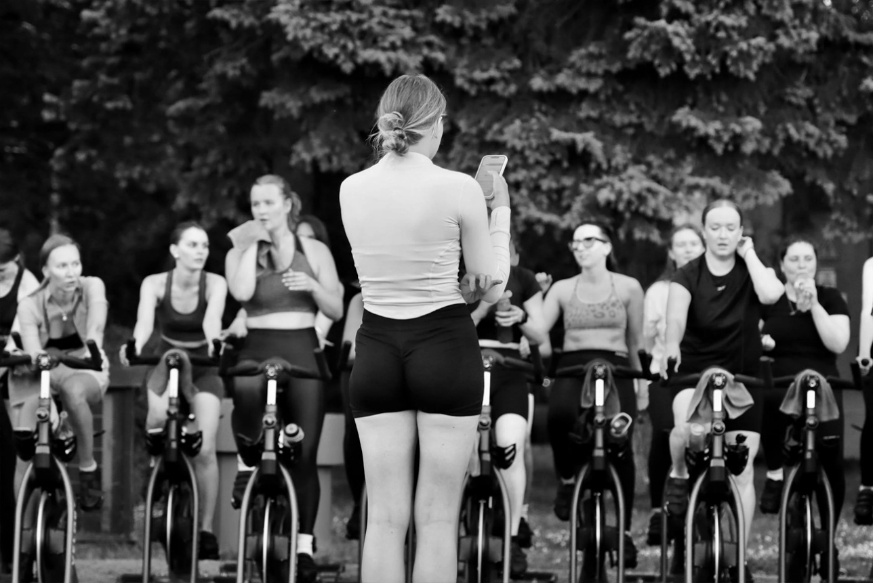

# 1. La resistencia.

Los conceptos de entrenamiento de resistencia y entrenamiento cardiovascular se han venido utilizando de manera confusa para referirse a un mismo tipo de ejercicio. Sin embargo, el entrenamiento cardiovascular es sólo una parte del entrenamiento de resistencia ya que en este último interviene también el sistema muscular.

El entrenamiento de la resistencia está relacionado con la capacidad de soportar cansancio o de resistir a la fatiga manteniendo una intensidad de ejercicio durante el mayor tiempo posible y de recuperarse rápidamente después de realizarlo.

Se podría decir que el ciclismo indoor es un tipo de actividad en donde se mejora de forma notable la resistencia de larga duración, aunque hay que tener en cuenta que dentro de la resistencia de larga duración se podría decir que es una de las más cortas, ya que las clases suelen durar entre 45 y 50 minutos.

Según estudios realizados sobre la intervención de las fuentes energéticas en este tipo de sesiones, se ha podido comprobar que se emplea tanto la resistencia aeróbica como la anaeróbica prevaleciendo de manera importante la aeróbica. La fuerza-resistencia también es una capacidad a tener en cuenta, pero siempre dependerá de la duración del esfuerzo y de la intensidad de la carga. Por la cual cosa podríamos decir que la resistencia es por lo tanto la capacidad física que está más estrechamente ligada con el ciclismo indoor.

## 1.1. Beneficios del entrenamiento de resistencia sobre la salud.

• Un corazón más fuerte y sano.

• Aumenta los niveles de HDL (colesterol bueno).

• Reduce los niveles de colesterol total (la grasa de la sangre que obstruye las arterias).

• Disminución de la presión sanguínea.

• Disminución del riesgo de infarto, de padecer diabetes y osteoporosis.

• Disminución de la grasa corporal y aumento de la capacidad de quemar grasa y calorías de una manera más eficiente.

• Aumenta la capacidad de producir ATP

• Aumenta la capacidad aeróbica y funcional y los niveles de fuerza.

• Reduce la ansiedad, tensión y depresión y aumenta la calidad del sueño y del descanso.

• Mayor nivel de energía y mejora de la autoestima y apariencia física.

## 1.2. Clasificación de la resistencia según criterios.

La resistencia se clasifica de diversas maneras según el criterio de observación:

• En relación con el volumen de la musculatura implicada.

• En base a la especificidad de la modalidad deportiva.

• En función de la obtención de energía muscular.

• En relación a la duración del esfuerzo.

• Según la combinación con las otras capacidades funcionales como la fuerza, la velocidad, etc.

El concepto “entrenamiento de la resistencia” es muy amplio y hay que entenderlo tanto desde el punto de vista cardiovascular como muscular, a partir de ahí, el profesor debe de saber manipular estas dos capacidades tan importantes para la mejora de la condición física de la persona.

## 1.3. Métodos de entrenamiento de la resistencia.

Los autores norteamericanos, suelen clasificar los métodos de una manera más abierta de la que lo hace los europeos, éstos últimos son mucho más concretos a la hora de hacer la clasificación, por tanto, va a ser mucho más fácil encasillar cada trabajo en función del esfuerzo a realizar en las sesiones de ciclismo indoor.

A partir de ahí vamos a ver una clasificación clara de los métodos de entrenamiento para la mejora de la resistencia.

### 1.3.1. Método Contínuo.

**• Uniforme.**

Como el nombre indica, se trata de un trabajo sin interrupción. Se consigue un estado estacionario durante un tiempo prolongado (stady state), por lo tanto, la FC tiene pocas fluctuaciones. La intensidad se mantiene constante, aunque puede llegar a variar ligeramente y en función de la duración del mismo puede ser continuo de corta, media o larga duración.

Suele ser el método más utilizado o recomendable para personas con una forma física baja, aunque también es apto para personas más entrenadas o deportistas de alto nivel en pretemporada o después de periodos de inactividad pudiendo incluso, en ejercicios de no muy larga duración, llegar a trabajar a intensidades elevadas cercanas al umbral anaeróbico.

Su principal efecto es mejorar y optimizar la capacidad aeróbica y la eficiencia mecánica. Trabajando a intensidades elevadas aumenta el nivel del umbral anaeróbico.

La producción de energía se realiza prioritariamente a partir del metabolismo aeróbico, aunque dependiendo de la intensidad del ejercicio, se puede solicitar una mayor demanda del metabolismo anaeróbico.

**• Variable.**

Se caracteriza por los cambios de intensidad durante la duración del ejercicio. Dichas variaciones pueden ser determinadas por factores externos (variaciones del terreno, etc.) o por factores internos como la voluntad y el nivel de motivación de cada uno.

En el ciclismo indoor estas variaciones vienen dadas por la música, y el profesor, al aumentar la cadencia de pedaleo o la intensidad de la carga (resistencia) en cada momento. En la mayoría de las clases de ciclismo indoor se utiliza como preferente y de forma involuntaria el método continuo variable.

Este método, en intensidades bajas, suele utilizarse con personas que se inician y que son incapaces de soportar un trabajo continuo uniforme durante al menos 15-20 minutos, ya que al ser variable la intensidad, permite periodos de recuperación pudiendo así prolongar el ejercicio durante más tiempo que si fuera uniforme. Los efectos son los mismos que con el continuo uniforme.

Una persona entrenada puede utilizar este método combinando intensidades cercanas al umbral anaeróbico con intensidades submáximas por encima de este umbral. Las adaptaciones que se producen con dicho entrenamiento a estas intensidades son la mejora de la función cardiaca, mejora del metabolismo anaeróbico, aumento del nivel del umbral anaeróbico, mayor capilarización muscular, aumento de los depósitos de glucógeno y aumento del consumo de oxígeno máximo (V02 máx.).

El consumo de oxígeno máximo (V02 máx.), es la máxima cantidad de oxígeno que el organismo puede distribuir y utilizar para producir energía. Es una buena referencia para saber el estado de forma a nivel cardiovascular de una persona.

La producción de energía se realiza prioritariamente a partir del metabolismo aeróbico, aunque dependiendo de la intensidad del ejercicio, se puede solicitar una mayor demanda del metabolismo anaeróbico e incluso a intensidades elevadas ser superior la demanda del metabolismo anaeróbico que del aeróbico.

### 1.3.2. Método fraccionado.

Se caracteriza por ser un trabajo que combina fases de carga con fases de descanso o recuperación. Son tres los métodos fraccionados:

• **interválico** (recuperaciones incompletas entre cargas).

• repeticiones (recuperaciones casi completas entre cargas).

• competición. (intensidades máximas. Las recuperaciones se ciñen a las características de la especialidad).

El método que vamos a tratar de forma más profunda será el **interválico**, ya que los demás métodos están indicados para el alto rendimiento.

**○ Diferencia entre series/bloques y repeticiones.**

Las series son la sucesión de repeticiones que se derivan unas de otras. Realizar unos ritmos fraccionados a intervalos con una pequeña recuperación entre cada repetición. Las recuperaciones suelen ser activas, cortas cuando se hacen entre cada repetición y más largas cuando se hacen entre cada serie.

Para hacer series sería necesario realizar grupos de repeticiones.

**○ Diferencia entre intervalo intensivo y extensivo.**

Los intervalos pueden ser más o menos intensos en función de los objetivos que se quieran alcanzar o simplemente la finalidad de la clase. Como su nombre indica aquellos intervalos más intensivos tendrán una duración menor que los más extensivos pero el nivel de intensidad será más elevado.

Cuando hay más demanda a nivel de intensidad se hace necesario un descanso más largo.

# 2. El entrenamiento Interválico.

Consiste en un entrenamiento fraccionado que combina fases de trabajo o carga con fases de descanso o recuperación activas, estableciéndose como criterio general que cada recuperación no sea inferior a las 120/130 ppm.

El entrenamiento interválico se agrupa en repeticiones y éstas a su vez en series. Antes de iniciarlo, se debe realizar un buen calentamiento, debido a que la demanda metabólica y cardiorrespiratoria probablemente llegue a ser muy alta.

Un entrenamiento interválico adecuado y correcto consigue elevar el nivel del umbral anaeróbico lo cual permite a su vez aumentar la intensidad y el tiempo del entrenamiento, a la vez nuestro sistema cardiovascular estará más capacitado para distribuir y utilizar el oxígeno necesario para producir energía.

El umbral anaeróbico (umbral de lactato), es el nivel más alto de esfuerzo que puede ser mantenido de forma mayoritariamente aeróbica (con oxígeno). Llegado a este punto, el sistema cardiovascular no es capaz de suministrar el oxígeno suficiente a los músculos por lo que éstos empiezan a producir energía mediante el metabolismo anaeróbico, dando lugar a una mayor concentración de ácido láctico. Cuando dicha concentración es superior a su eliminación, el ácido láctico interfiriere con los músculos que trabajan dando lugar a la fatiga.

El ácido láctico no es un producto residual. Su producción a los niveles de intensidad más elevados como los que se alcanzan en un entrenamiento interválico, permite realizar un trabajo más intenso que el que se produce con el metabolismo aeróbico. Durante la recuperación, el sistema aeróbico distribuye oxígeno y el ácido láctico es utilizado como fuente de energía y se elimina.

Tanto el metabolismo aeróbico como el anaeróbico aláctico (esfuerzos máximos de una duración no mayor a 10 segundos) y anaeróbico láctico (ejercicio intenso de corta duración) funcionan de manera conjunta, pero dependiendo de la intensidad del ejercicio y su duración, entre otros factores, predominará más un metabolismo u otro.

Las adaptaciones fisiológicas que se obtienen con el entrenamiento interválico, son muy parecidas a las que se producen con los entrenamientos continuos a intensidades elevadas, pero empleando mucho menos tiempo. De esta manera se rentabiliza mucho más el tiempo y se aporta variedad al entrenamiento.

En general, se acumula más esfuerzo total de ejercicio, de manera que, ante una disponibilidad de tiempo limitada, se consigue un mayor consumo de calorías y grasas totales y una mejora de la condición física en menor tiempo de entrenamiento.

*El entrenamiento interválico rentabiliza el tiempo y además proporciona variedad a tu rutina de entrenamiento.*

El entrenamiento interválico se divide en intensivo y extensivo dependiendo del número de series y repeticiones que se utilicen y de la duración e intensidad de la fase de carga y de la de recuperación.

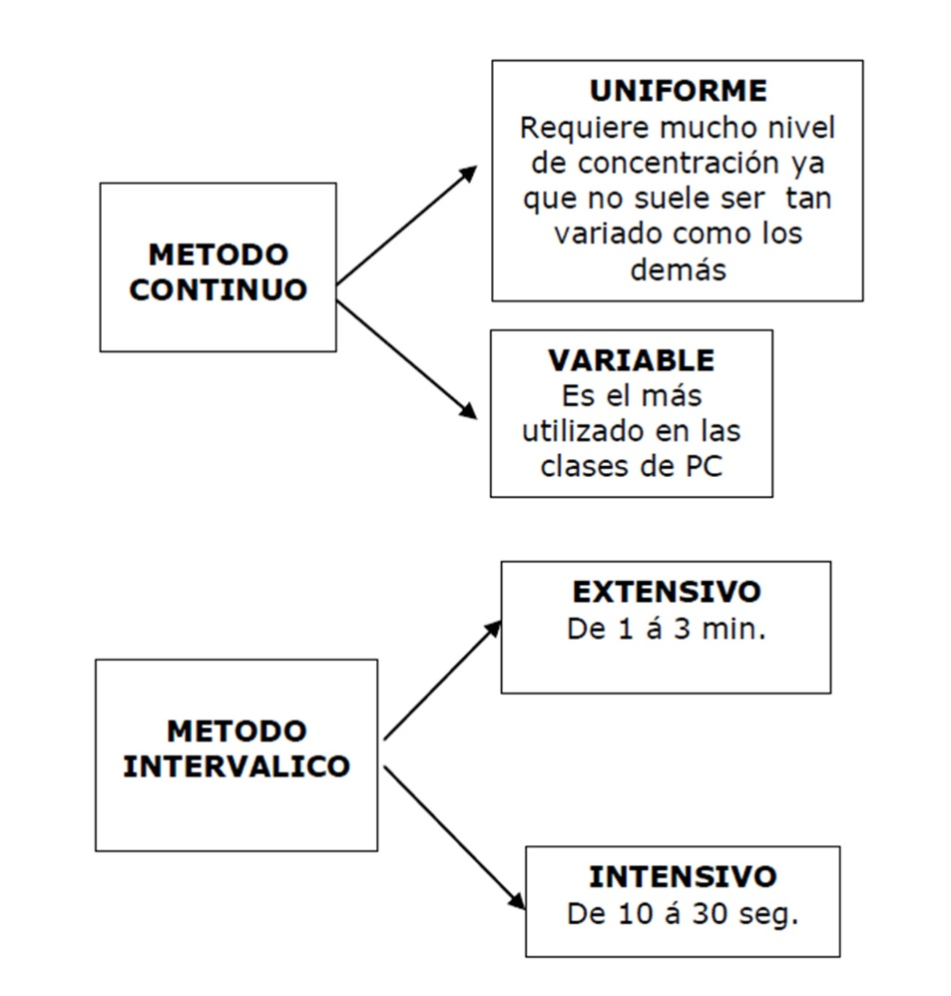

**Características de los diferentes métodos de entrenamiento.**

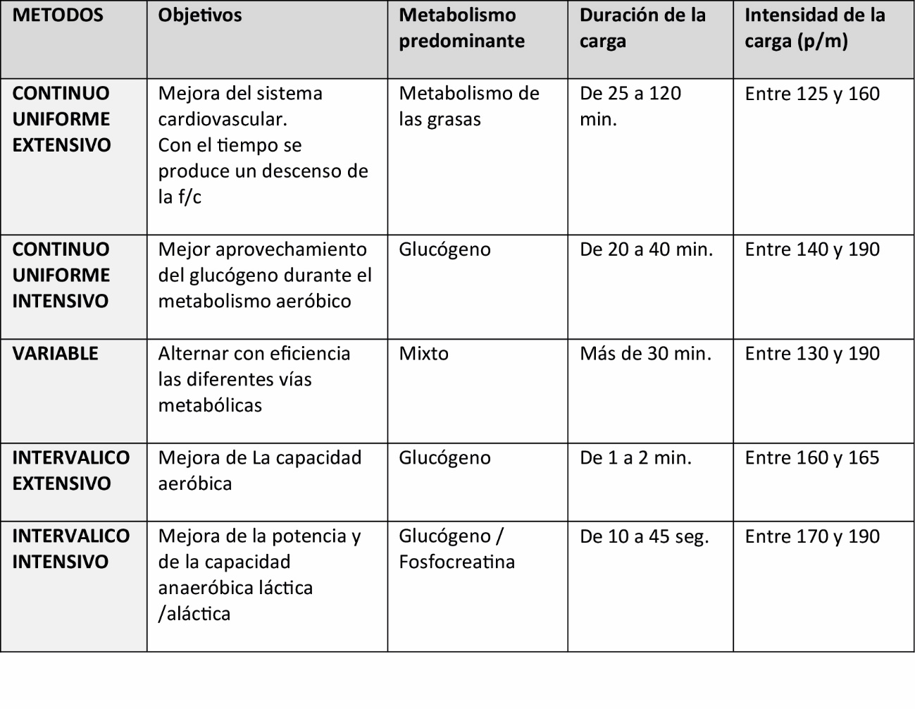

Después del análisis que se ha hecho en el capítulo sobre los métodos de entrenamiento, podemos empezar a montar intervalos de trabajo según el nivel del grupo. Hay que pensar que, por lo general, no trataremos con deportistas de alto nivel, si no de personas con ganas de divertirse y hacer actividad física, por tanto, después de aprender la teoría sobre el entrenamiento interválico, hay que saber ajustarlo de la forma más correcta a las características de cada grupo.

No es necesario aplicar el método de forma rígida, se puede dar más margen de maniobra para que de esta forma todo el grupo pueda alcanzar con éxito los objetivos propuestos por el instructor.

**Extensivo.**

|  |  |
| --- | --- |
| **Ratio carga / recuperación.** | 1:1-1/2 carga / recuperación. |
| **Duración de la carga.** | 1-3 min de carga. |
| **Intensidad.** | 70-85% de la FCM teórica. |
| **Series / repeticiones.** | 1 / 6-15. |

**Intensivo.**

|  |  |
| --- | --- |
| **Ratio carga / recuperación.** | 1:2 carga / recuperación. |
| **Duración de la carga.** | 10-30 seg. de carga. |
| **Intensidad.** | 90% o más. |
| **Series / repeticiones.** | 3-4/3-4. |

Adaptación del entrenamiento fraccionado (interválico) a las clases.

El entrenamiento interválico es muy interesante para poder alcanzar adaptaciones importantes a nivel cardiovascular y muscular. Ahora bien, es muy complicado ajustar los conceptos teóricos a la realidad de una clase de ciclismo indoor y al tipo de clientes que acuden a ella y participen de las clases de forma activa y alcancen buena parte de los objetivos propuestos por el instructor.

Para poder realizar este tipo de entrenamiento hay que cumplir con una serie de requisitos, pero a veces esto es demasiado difícil, por no decir imposible.

Vamos a ver todo aquello que podemos utilizar de este sistema de entrenamiento y aquello que no, y que por lo tanto debería ser sustituido (buscar alternativa) o en tal caso anulado, no solamente por el nivel del cliente, sino también por los medios de que disponemos, antes de que el alumno pueda bloquearse, desanimarse o ver que no alcanza los objetivos propuestos por el profesor.

Lo que hay que tener en cuenta:

1. En muchas ocasiones no se puede o es demasiado complicado alcanzar intensidades importantes (FC altas).

2. Es demasiado complicado tener siempre el control de la FC.

3. No se puede hacer un sistema de series demasiado largo.

4. El control de cada bloque de trabajo con el crono tiene alternativas

5. En muchas ocasiones se han de modificar los tiempos tanto de descanso como de carga.

## 2.1. Buscar aquellos objetivos que el cliente pueda conseguir.

Aquello que puede ser más tangible para el instructor y el alumno dentro del sistema de entrenamiento interválico:

1. Existe una fase de carga y otra de descanso.

2. Las pausas son activas.

3. Durante la fase carga se produce un estímulo de hipertrofia sobre el músculo cardiaco debido a la mayor resistencia periférica.

4. Durante la fase de descanso se produce un estímulo de aumento de la cavidad vetricular y del gasto cardiaco debido a la caída de la resistencia periférica.

5. Se realiza en forma de series dando así variedad y una motivación extra al alumno.

6. Podemos hacer el interválico intensivo y/o el extensivo.

## 2.2. Protocolo de actuación por parte del profesor.

Explicar a grandes rasgos que es el entrenamiento intervalito. Intentar que el cliente sea capaz de conseguir objetivos claros y que no sean demasiado complicados:

• Avisar con tiempo suficiente antes de iniciar cada fase.

• Dar todas las explicaciones pertinentes (posición, carga, agarre, cadencia).

• Como controlar la FC, en caso de que sea necesario.

¡Todos han de conseguirlo!

# 3. Desarrollo de las sesiones fraccionadas.

Podemos desarrollar las sesiones fraccionadas de dos maneras:

1. Con Crono.

2. Según Master Beat.

## 3.1. Crono.

El trabajo con el crono es muy sencillo, sólo hay que tener preparado y apuntado en un papel la secuenciación de cada tarea y tener claro los principios que rigen el entrenamiento fraccionado.

Para ello es necesario:

a. Explicar a los alumnos como se debe de tomar el pulso en el caso de que no tengan pulsómetro.

b. La sala debe de tener la luz suficiente para poder visionar la FC en los momentos que se pida.

c. Si hay gente en la clase que no usa el pulsómetro, el profesor se verá obligado a hacer que el grupo deje de pedalear durante unos segundos para tomar el pulso sin riesgos.

d. La FC se puede guardar en la memoria de cada alumno.

e. La música ha de tener unas características especiales para que se pueda trabajar con más comodidad.

## 3.2. Master Beat.

Para no tener que estar mirando el crono se han adaptado los bloques musicales a la cadencia.

El instructor será el encargado de confeccionar estos bloques. El momento para hacerlo será cuando se prepare la música de la clase. De esta forma podrá dar las instrucciones adecuadas en cada momento al grupo clase sin tener que mirar el crono.

El profesor puede hablar, de forma orientativa, de los segundos que quedan para terminar cada bloque para motivar al alumno.

Se puede confeccionar una sesión entera utilizando el entrenamiento interválico, pero sería realmente duro para algunos de tus alumnos que probablemente no alcanzarían los objetivos, con lo que sufrirían un duro golpe a nivel emocional. Solo es recomendable hacerlo con grupos avanzados de alumnos con buena técnica y excelente forma física.

El cuadro que se muestra más abajo sirve para poder tener un esquema claro de los diferentes ejercicios que se pueden hacer en cada clase.

Se recomienda utilizar como mucho 2 o 3 por sesión. De esta forma, te asegurarás de que todos puedan alcanzar los objetivos planteados con un formato de clase diferente.

### 3.2.1. Diferencia entre RPM y BPM.

• No hay que confundir rpm (revoluciones por minuto) y bpm (beats por minuto).

• La cadencia de pedaleo se mide en rpm. Cada pedalada completa es una revolución por minuto (rpm).

• La velocidad de la música, se mide en bpm. Y cada beat se debe de hacer coincidir con el golpe de pedal.

• Una canción puede ir a 150 bpm y nuestra candencia ser de 75 rpm.

### 3.2.2. Bloques y Masterbeat.

La mayoría de las canciones están compuestas por bloques musicales de 32 tiempos. El primer golpe de cada bloque musical se denomina masterbeat y se suele diferenciar claramente por un platillo o algún cambio en a la canción. En las canciones house o dance es muy fácil de localizar. Todo es cuestión de práctica y un poco de oído.

Es importante que sepamos percibir el masterbeat y la duración de cada bloque musical para avisar con antelación a la fase de carga y a la de recuperación.

Ser muy claros con la manipulación de la carga y hablar de cuartos para que todo el mundo lo pueda entender.

**○ Detalles de importancia a tener en cuenta antes de empezar a trabajar.**

1. Saber que es un bloque musical.

2. Saber localizar el Masterbeat.

3. Diferenciar entre rpm (cadencia) y bpm (velocidad de la música).

4. Saber utilizar la carga en cada momento.

5. Saber diferenciar entre series y repeticiones.

6. Entre intervalos intensivos y extensivos.

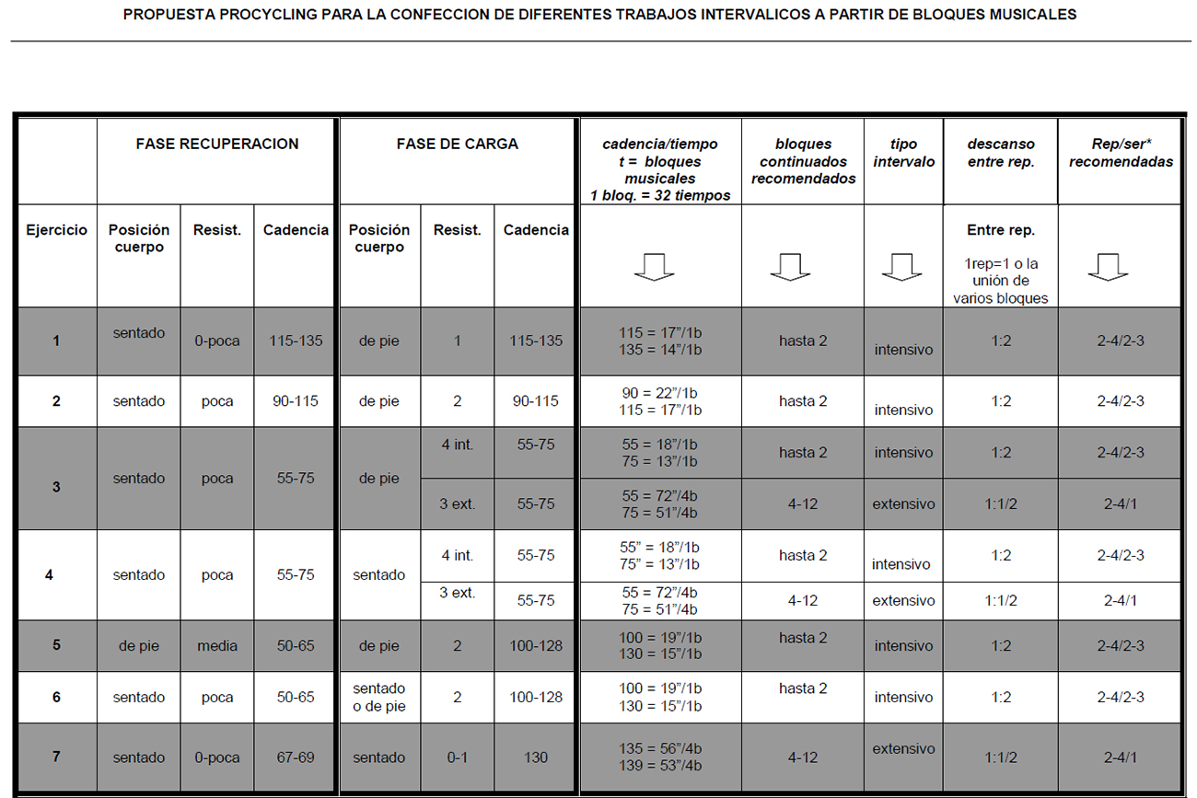

**Tiempo del intervalo en función de la cadencia empleada.**

|  |  |  |
| --- | --- | --- |
| **CADENCIA DE PEDALEO RPM.** | **BEATS POR MINUTO BPM.** | **TIEMPO APROXIMADO EN SEG. PARA 1 BLOQUE MUSICAL 32 TIEMPOS.** |
| 75. | 150. | 12.30. |
| 72. | 145. | 13. |
| 70. | 140. | 13.30. |
| 67. | 135. | 14. |
| 65. | 130. | 14.30. |
| 62. | 125. | 15. |
| 60. | 120. | 15.30. |
| 57-115. | 115. | 16. |
| 55-110. | 110. | 17. |
| 52-105. | 105. | 18. |
| 50-100. | 100. | 19. |
| 47-95. | 95. | 20. |
| 45-90. | 90. | 21. |